本网

广元市首本农村土地经营权

不动产权证书在苍溪县颁发

近日，广元市首本农村土地经营权不动产权证书在苍溪县不动产登记中心颁发，标志着苍溪县在全市率先进入农村土地经营权流转不动产统一登记新阶段，彰显农村土地“三权分置”改革迈出重要一步。

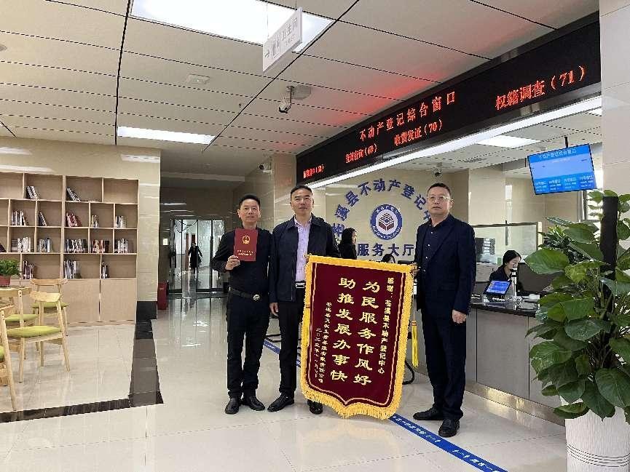“证书拿到自己手上，等于给我们吃了‘定心丸’，心里非常踏实。”苍溪县天牧生猪养殖有限责任公司法定代表赵先生手持证书激动不已表示，自己项目产权更清晰、更安全、更有保障。此次颁证连续稳定、程序合法、群众认可，对全市推动农村土地经营权纳入不动产统一登记具有示范效应。

据悉，项目承包土地面积205.73亩，共121个地块，由苍溪县东青镇明兴村二组村62户承包户委托村委会将土地经营权整体流转给苍溪县天牧生猪养殖有限责任公司。颁发的“红本本”中，土地经营权利人、共有情况、土地坐落位置、不动产单元号、承包地确权总面积、权利类型、用途、承包期限等重点信息一目了然，明确了土地承包经营权的物权保护，切实保障群众的土地承包权益，有效解决养殖类企业一次性流转投入高、生产发展融资难等现实问题。

苍溪县不动产登记中心为满足群众和企业土地经营权流转登记的需求，积极探索“一个项目颁发一本土地经营权证”，推行“整村流转、整片登记、整体颁证”的创新举措，梳理了土地经营权流转登记流程，厘清了集体土地所有者、承包者、经营者之间的关系，规范了村集体经济组织、承包户、经营者的行为，有效实现了农村耕地的“三权分置”，开辟了苍溪县不动产登记新局面。

“我们将进一步创新优化登记系统，提升登记颁证效率，常态化推进登记工作，切实保障群众登记需求，助力优化营商环境，加快规模化生产和现代农业建设进程，助推乡村振兴和农业农村高质量发展再上新台阶。”苍溪县不动产登记中心负责人表示。（宋琳 何金钟）